Тематический день «В гостях у сказки»
Театрализованная постановка русской народной сказки "Репка".
Цель.
Научить детей инсценировать сказку «Репка».
Обучать выражению эмоций с помощью мимики и жестов.
Воспитать интерес детей заниматься театрально-игровой деятельностью
Развивать диалогическую речь, запоминать правильное произнесение звуков
Воспитывать уверенность в себе; развивать ловкость, быстроту и внимательность.
Задачи:
1. Воспитывать уверенность в себе.
2. Вызвать у детей чувства ответственности.
3. Настроить детей на позитивное отношение к себе, к окружающим.
4. Воспитывать дружеские отношения в коллективе.
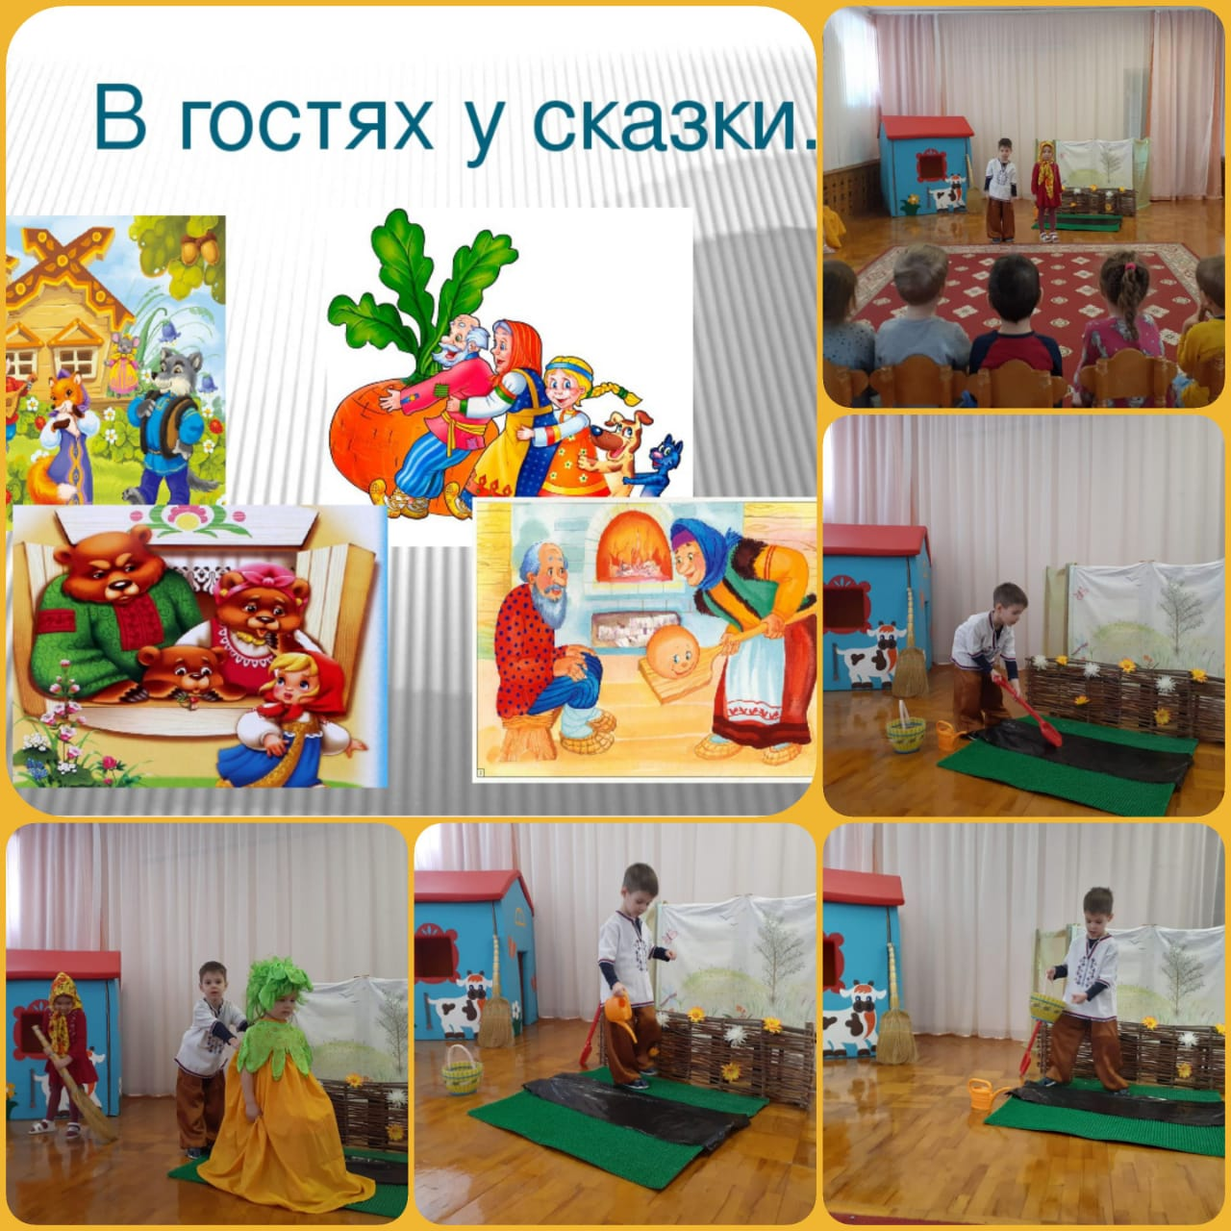
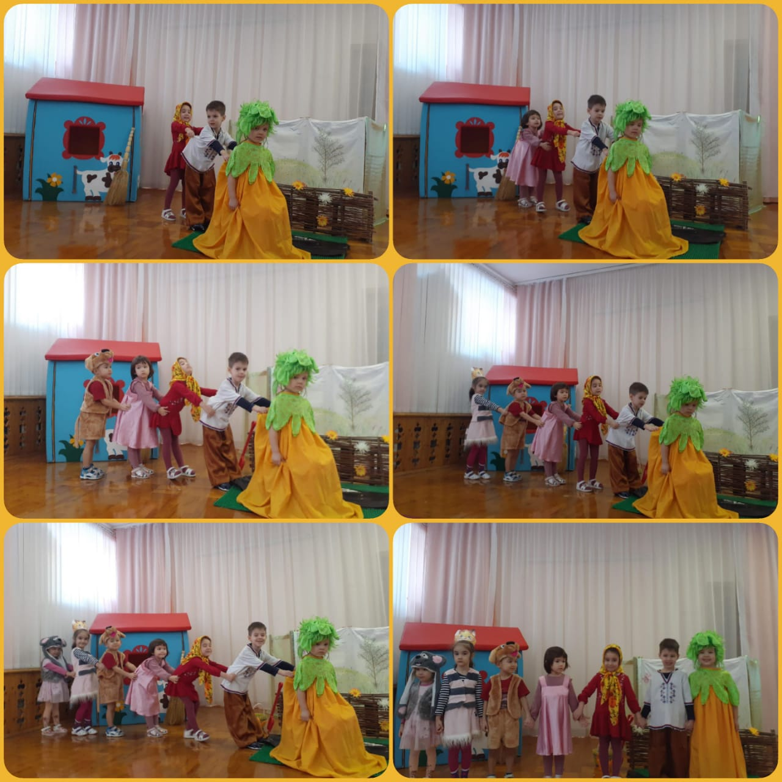

Рисование «Репка»
Цель: Совершенствовать умение детей работать с красками, раскрашивать внутри контура, закрепить знания о цветах.
Задачи:
Учить детей внимательно слушать народные сказки, рассматривать иллюстрации;
Приобщать к рассматриванию иллюстраций в книгах, обогащать словарь;
Воспитывать у детей любовь к русским народным сказкам;
Воспитывать бережное отношение к книгам.
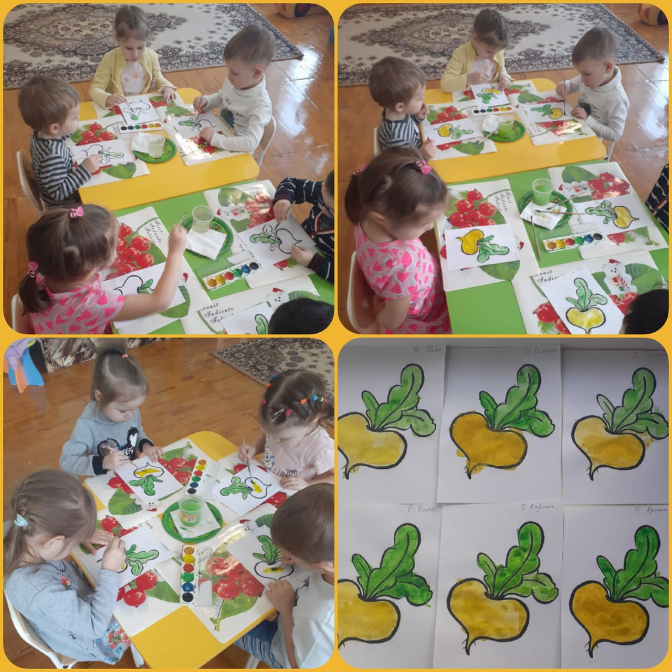

Сказка играет важнейшую роль в развитии воображения - способности, без которой невозможна умственная деятельность ребёнка в период дошкольного обучения.

Сказка учит человека жить, вселяет веру в торжество добра и справедливости. Сегодня воспитанники детского сада познакомились с различными видами сказочных произведений, научились пересказывать содержание, высказывать свое отношение к героям сказки, закрепили умения использовать средства выразительности, познакомились с башкирской народной сказкой "Молодой охотник". Дети были рады окунуться в волшебный мир сказки.

